Associazione Culturale Jazz Club Ferrara
Regione Emilia–Romagna, Comune di Ferrara, Endas Emilia-Romagna

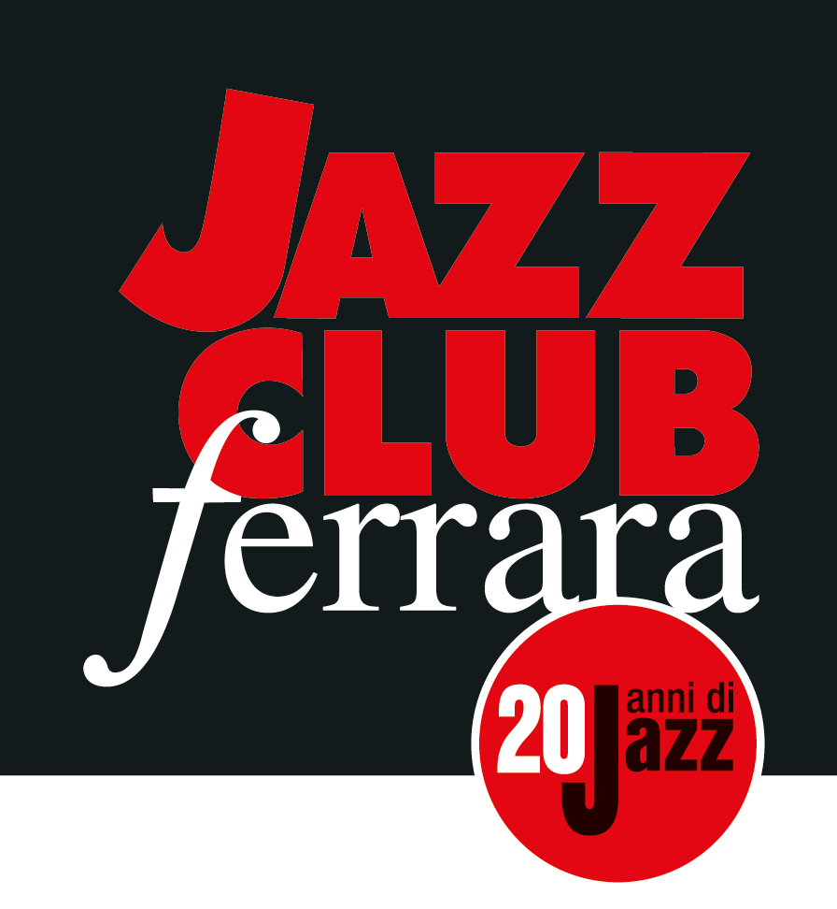

Ferrara in Jazz 2018 – 2019

XX Edizione
05 ottobre 2018 – 30 aprile 2019

COMUNICATO STAMPA

Venerdì 14 dicembre, ore 21.30
In collaborazione con Over Studio Music Recording
OVERSTUDIO JAZZ PARTY
Special guest Sandro Comini, trombone

Bruno Farinelli Trio
Bruno Farinelli, batteria
Claudio Vignali, pianoforte
Blake C.S. Franchetto, basso elettrico
+
Marcello Claudio Cassanelli Trio
Marcello Claudio Cassanelli, pianoforte
Blake C.S. Franchetto, basso elettrico
Bruno Farinelli, batteria
+
Iarin Munari Quartet
Annalisa Vassalli, voce
Alfonso Santimone, pianoforte
Nick Muneratti, basso elettrico
Iarin Munari, batteria

Con ben tre concerti in uno, ovvero un autentico jazz party, venerdì 14 dicembre il Jazz Club Ferrara festeggia l’attività pluriventennale dell’Over Studio Music Recording di Cento (FE), nuovo partner di Ferrara in Jazz. Sul palco del Torrione si avvicenderanno il Bruno Farinelli Trio, il Marcello Claudio Cassanelli Trio e lo Iarin Munari Quartet. Ciliegina sulla torna, un ospite speciale di tutto rispetto: il trombone di Sandro Comini.

Con ben tre concerti in uno, ovvero un autentico jazz party, venerdì 14 dicembre (inizio ore 21.30) il Jazz Club Ferrara festeggia l’attività pluriventennale dell’Over Studio Music Recording di Cento (FE), nuovo partner di Ferrara in Jazz.
Le formazioni che si avvicenderanno sul palco del Torrione sono rispettivamente il trio capitanato dal batterista Bruno Farinelli, completato da Claudio Vignali al pianoforte e Blake C.S. Franchetto al basso elettrico; il Marcello Claudio Cassanelli Trio che vede il pianista leader affiancato dai già citati Franchetto (basso) e Farinelli (batteria); e lo Iarin Munari Quartet completato, oltre al batterista a capo della formazione, da Annalisa Vassalli alla voce, Alfonso Santimone al pianoforte e Nick Muneratti al basso elettrico. Ciliegina sulla torta la presenza di un ospite speciale: il trombone di Sandro Comini.
Fondato nel 1997 da Raul Girotti, l’Over Studio Music Recording di Cento è oggi uno dei luoghi preferiti dove produrre musica sia da professionisti che da artisti emergenti. Un connubio tra passione e dedizione al lavoro che ha portato Girotti a realizzare uno studio di altissimo livello, con la migliore strumentazione professionale a disposizione di uno staff di sound engineer di grande esperienza. Over Studio svolge servizi di registrazione, missaggio e mastering, la cui qualità è molto apprezzata dalla comunità jazzistica del nostro territorio, tant’è che molti noti musicisti, che lì solitamente incidono, hanno accettato di festeggiarne l’attività al Torrione.

INFORMAZIONI
www.jazzclubferrara.com
jazzclub@jazzclubferrara.com

Per informazioni e prenotazione cena 0532 1716739 o 331 4323840 tutti i giorni dalle ore 12:00 alle ore 22:00.

Il Jazz Club Ferrara è affiliato Endas, l’ingresso è riservato ai soci.

DOVE
Torrione San Giovanni via Rampari di Belfiore, 167 – 44121 Ferrara. Se si riscontrano difficoltà con dispositivi GPS impostare l’indirizzo Corso Porta Mare, 112 Ferrara.

COSTI E ORARI
Ingresso a offerta libera riservato ai soci Endas

Non si accettano pagamenti POS

Apertura biglietteria 19.30
Cena a partire dalle ore 20.00
Inizio concerti ore 21.30

PRESIDENZA
Andrea Firrincieli

DIREZIONE ARTISTICA
Francesco Bettini

UFFICIO STAMPA
Eleonora Sole Travagli
e-mail: solejazzclubferrara@gmail.com ; press@jazzclubferrara.com
cell. + 39 339 6116217

